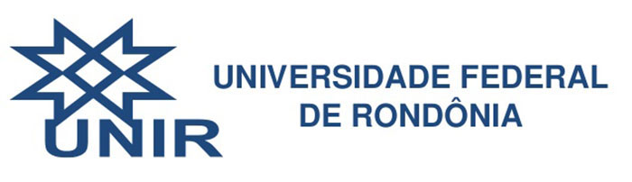
UNIVERSIDADE FEDERAL DE RONDÔNIA- UNIR
NÚCLEO DE CIÊNCIAS HUMANAS- NCH
PROGRAMA DE PÓS-GRADUAÇÃO STRICTO SENSU EM EDUCAÇÃO- PPGE
MESTRADO ACADÊMICO EM EDUCAÇÃO- MEDUC

DECLARAÇÃO
A(O) Coordenador(a) do Programa de Pós-Graduação Stricto Sensu em Educação – Mestrado Acadêmico em Educação da Fundação Universidade Federal de Rondônia (PPGE/MEDUC/UNIR), no uso de suas atribuições legais e regulamentares, determinadas pela Portaria n.º 400/2022/GR/UNIR, de 22 de junho de 2022, declara para todos os fins que se fizerem necessários, que________________________, CPF nº ____________, Matrícula n.º ________________, defendeu com êxito, no dia __________________, a dissertação intitulada: _____________________________________________________________________________________________________________, sob orientação do(a) Prof. (a) Dr. (a) _____________________________________, no Programa de Pós-Graduação Stricto Sensu em Educação – Mestrado Acadêmico em Educação, o que lhe confere o Título de MESTRE(A) EM EDUCAÇÃO pela Universidade Federal de Rondônia(UNIR). Declaramos que o Mestrado Acadêmico em Educação é reconhecido pela Portaria de Recredenciamento n.º 609, de 14 de março de 2019 – DOU de 18 de março de 2019, está avaliado com nota 4, pela CAPES, e o DIPLOMA encontra-se em processo de tramitação para emissão pela Reitoria desta Universidade.
Porto Velho-RO, xx de xx de 2024.

